comunicato stampa 11. 09. 2026

Corrado Cagli: Nostoi. Roma New York Taormina
Una conversazione a Casa Cuseni
Via Leonardo Da Vinci, 5/7 – 98039 – Taormina (ME)

16 settembre 2026, ore 17.30
Evento a ingresso libero ma su prenotazione
Mercoledì 16 settembre alle ore 17.30 Casa Cuseni una conversazione pubblica con tutti gli studiosi che hanno partecipato al catalogo della mostra “Corrado Cagli: Nostoi. Roma New York Taormina”. Curato da Raffaele Bedarida con la direzione artistica di Franco Baldasso, il progetto approfondisce il percorso internazionale di Cagli attraverso il tema del nostos, tra esilio, memoria, identità e ritorno. Gli autori del volume si confronteranno sul dialogo dell'artista con la Sicilia, il contributo creativo di Cagli nella più ampia stagione queer di Taormina, il poco noto rapporto creativo con lo sport e la cultura di massa, in particolare il calcio, e infine le sue fecondissime relazioni con intellettuali e poeti del suo tempo, quali Ungaretti, Bontempelli e Carlo Levi, restituendo la dimensione cosmopolita della città e della sua comunità culturale.

Prosegue con un appuntamento dedicato alla ricerca, all'approfondimento artistico e storico, alla riscoperta del rapporto tra Corrado Cagli e la Sicilia il programma culturale legato alla mostra Corrado Cagli: Nostoi. Roma New York Taormina, in programma a Palazzo Corvaja dal 10 settembre al 18 ottobre 2026.

Mercoledì 16 settembre alle ore 17.30, Casa Cuseni ospiterà una conversazione pubblica dedicata alla figura e all'opera di Corrado Cagli, con la partecipazione dei principali studiosi coinvolti nel progetto. L'incontro è a cura di Raffaele Bedarida e Franco Baldasso, in collaborazione con Antonio Bifera direttore di Babilonia Centro di Lingua e Cultura Italiana e Casa Cuseni – Fondazione Kitson, con il supporto di Sapienza Università di Roma e Bard College. Saranno presenti i contributors del catalogo della mostra Franco Baldasso, Raffaele Bedarida, John Gerard Champagne, Yasmin Riyahi. Introdurrà l’evento Franco Spadaro, Presidente della Fondazione R. H. Kitson Casa Cuseni, parlando dello strettissimo rapporto creativo tra Cagli e Casa Cuseni, dove idealmente la mostra Corrado Cagli: Nostoi si conclude. Nelle sale di Casa Cuseni dove Cagli operava è esposta infatti l’opera Piccolo processo (1970), parte integrante dell’itinerario dell’esposizione. A seguire, gli ospiti della conversazione avranno occasione di spostarsi a Palazzo Corvaja per una speciale visita della mostra guidata dal curatore Raffaele Bedarida.

Una conversazione a Casa Cuseni rappresenta un momento di approfondimento sulla ricerca alla base della mostra e del volume che l'accompagna, offrendo l'occasione per rileggere il percorso di Cagli attraverso alcuni dei temi centrali della sua vicenda artistica e intellettuale: il rapporto con la Sicilia, l'esilio e il ritorno, la memoria, l'identità ebraica, il dialogo con la letteratura e le arti performative, le relazioni internazionali e il ruolo di Taormina come luogo privilegiato di incontro tra culture.

Un nuovo sguardo su Cagli attraverso il tema del nostos. Pubblicato da Dario Cimorelli Editore in occasione della mostra, il catalogo Corrado Cagli: Nostoi. Roma, New York, Taormina, curato da Raffaele Bedarida e da Franco Baldasso, propone una nuova lettura dell'opera di una delle figure più originali e internazionali dell'arte italiana del Novecento.
Il volume raccoglie i contributi critici dei curatori, di Yasmin Riyahi e John G. Champagne, offrendo un approfondimento scientifico sul percorso di un artista capace di attraversare linguaggi, culture e contesti diversi. Il progetto editoriale nasce nel solco della rinnovata attenzione internazionale per Cagli, culminata nella mostra del 2023 al Center for Italian Modern Art di New York, e individua in Taormina un nuovo e privilegiato punto di osservazione. È proprio il concetto di nostos, il ritorno, a diventare la chiave interpretativa del volume e dell'intero progetto espositivo. Per Cagli il ritorno non coincide con una nostalgia per il passato, ma con un processo complesso di trasformazione e ridefinizione dell'identità attraverso l'esilio, la guerra, la memoria e il confronto con nuove realtà culturali.

Roma, New York e Taormina emergono così come i tre luoghi fondamentali di una geografia artistica e umana nella quale Cagli costruì la propria ricerca: la Roma della formazione e del fascismo, la New York dell'esilio e della rinascita, e la Taormina degli anni della maturità, luogo cosmopolita nel quale l'artista entrò in relazione con una straordinaria comunità internazionale.
Attraverso saggi critici, opere e materiali documentari, il catalogo approfondisce il rapporto tra Cagli e la Sicilia, soffermandosi sulla produzione degli anni della maturità e sul ruolo di Taormina come luogo di incontro tra arte, teatro, danza e cultura internazionale.

Particolare attenzione viene dedicata alla rete di relazioni sviluppata dall'artista con protagonisti della cultura italiana e internazionale, tra cui Léonide Massine e Saul Steinberg, e alla comunità cosmopolita che gravitava attorno a Casa Cuseni. Il volume restituisce così anche la dimensione relazionale dell'esperienza di Cagli, ricostruendo una rete di scambi che attraversava le arti visive, la danza, il teatro, la letteratura e l'impegno civile. Tra i nuclei di particolare interesse figurano inoltre le Siciliane, opere nelle quali il paesaggio mediterraneo diventa occasione per una rinnovata sperimentazione del linguaggio pittorico e per una riflessione sul rapporto tra luogo, memoria e identità.

Il catalogo si presenta quindi come un contributo originale agli studi su Corrado Cagli, capace di restituire la complessità di un artista internazionale profondamente legato ai luoghi della propria esperienza e, al tempo stesso, di mettere in luce il ruolo decisivo di Taormina nella sua ultima stagione creativa.

La scelta di Casa Cuseni per la presentazione del volume e per la giornata di studi assume un significato particolare all'interno del progetto. Casa Cuseni rappresentò infatti uno dei luoghi più importanti della vita culturale della Taormina del secondo dopoguerra, crocevia di artisti, intellettuali, attivisti e sostenitori delle libertà civili. La casa è oggi parte integrante del percorso della mostra e ospita Piccolo Processo (1970), opera di Cagli dedicata al magistrato Giuseppe Navarra e ispirata alle difficoltà della magistratura nel contrasto alla mafia dopo la strage di Viale Lazio del 1969.

Parte del progetto di terza missione “Maschilità Plurali” del dipartimento SARAS della Sapienza Università di Roma, coordinato da Romana Andò, la conversazione approfondirà la componente omoerotica dell’opera di Cagli e la sua partecipazione a momenti fondanti della cultura queer a New York e a Taormina. In particolare, la centralità del calcio e del balletto nel lavoro di Cagli verrà affrontata tanto per l’importanza data dall’artista all’espressione corporea, quanto per la sua esplorazione dell’identità di genere tra cultura di massa e avanguardia. Casa Cuseni è il luogo ideale per affrontare questi temi in quanto fulcro fondamentale della storia queer di Taormina.

La giornata del 16 settembre diventa così anche un'occasione per riflettere sulla particolare identità culturale di Taormina e sulla sua capacità, nel corso del Novecento, di diventare luogo di incontro e confronto internazionale. La presentazione del catalogo e il programma di studi completano e ampliano dunque il percorso della mostra, trasformando l'esposizione in un'occasione di ricerca e discussione aperta sul patrimonio artistico e culturale di Cagli e sulla storia cosmopolita della città.

Con questa iniziativa, Babilonia conferma la volontà di sviluppare a Taormina un programma culturale di respiro internazionale, capace di intrecciare ricerca scientifica, valorizzazione del patrimonio e dialogo con il territorio.

Evento a ingresso libero e su prenotazione inviando una mail a elisa.aucello@gmail.com.

---
Bio
Raffaele Bedarida
Insegna Storia dell’arte contemporanea alla Sapienza Università di Roma. Ha insegnato a Cooper Union a New York (2013-2024) e ha lavorato nei dipartimenti di Educazione per adulti e Attività accademiche del MoMA e del Solomon R. Guggenheim Museum (2009-2016). Tra i suoi libri si ricordano, Corrado Cagli: La pittura, l'esilio, l'America (2018; edizione inglese 2023), Exhibiting Italian Art in the United States from Futurism to Arte Povera (2022), Curating Fascism: Exhibitions and Memory from the Fall of Mussolini to Today, co-curato con Sharon Hecker (2023), We don’t need no education. L’educazione dell’artista e per l’artista dal 1900 a oggi (2026). È stato vincitore di borse internazionali, tra cui: CIMA, Terra Foundation of American Art, Italian Council e Andy Warhol Foundation. Tra le varie esperienze curatoriali, è stato fondatore e direttore di Davar, uno spazio indipendente di arte contemporanea a Roma (2004-2007), chief curator di Harlem Studio Fellowship, una residenza per artisti a New York (2007-2011), ed ha curato numerose mostre in Italia e negli Stati Uniti, tra cui Transatlantic Bridges: Corrado Cagli al CIMA di New York nel 2023. Riconosciuto internazionalmente come esperto di Cagli, sta collaborando con l'Archivio Corrado Cagli di Roma alla realizzazione del catalogo generale dell'opera dell'artista.
Franco Baldasso
È Associate Professor of Italian Studies presso il Bard College di New York, fellow dell’American Academy in Rome, dove è membro del Council of the Society of Fellows, e insieme a Franca Sinopoli co-direttore della scuola estiva “The Cultural Heritage and Memory of Totalitarianism” presso la Sapienza Università di Roma, dove è inoltre membro del “Collegio del dottorato initalianistica”. Tra le sue pubblicazioni in volume: Il cerchio di gesso. Primo Levi narratore e testimone (2007), Curzio Malaparte, la letteratura crudele. Kaputt, La pelle e la caduta della civiltà europea (2019). Ha inoltre curato i volumi Eredità culturale e memoria dei totalitarismi (2024), and 50 Years after La Storia. Elsa Morante beyond History (2024). La sua monografia in inglese Against Redemption: Democracy, Memory and Literature in Post-Fascist Italy (2022), ha ricevuto negli Stati Uniti il Helen and Howard R. Marraro Prize in Italian History, ed è recentemente uscita in Italia per Marsilio con il titolo Verso quale redenzione. Democrazia, letteratura e memoria dopo il fascismo (2026). Per le sue ricerche sulle culture della modernità ha ricevuto premi quali il 2019 Rome Prize in Modern Italian Studies, e borse da istituzioni internazionali, tra cui l’American Philosophical Society, il Remarque Institute presso la New York University, la Civitella Ranieri Foundation, e la A. W. Mellon Foundation.
Babilonia Centro di lingua e cultura italiana
Con sede a Taormina, Babilonia è, da oltre trent’anni, il centro d’eccellenza per lo studio della lingua e della cultura italiana in Sicilia. La scuola si distingue per un approccio didattico basato sul metodo comunicativo, che integra l'apprendimento linguistico con una profonda immersione nella storia, nell'arte e nelle tradizioni siciliane. Accreditata dai principali enti nazionali e internazionali, tra cui l’Università per Stranieri di Perugia, il MIM, IALC e Asils; Babilonia offre un’esperienza formativa completa, pensata per chi desidera non solo padroneggiare la lingua, ma vivere autenticamente la cultura italiana.

Scheda dell’evento
Titolo Giornata di Studi e Presentazione del catalogo
Corrado Cagli: Nostoi. Roma New York Taormina.

Sede Casa Cuseni
via Leonardo Da Vinci, 5/7 – 98039 – Taormina (ME)
Date 16 settembre 2026 ore 17.30
Promossa da Babilonia Centro di Lingua e Cultura Italiana
Ingresso Libero e su prenotazione mandando una email a elisa.aucello@gmail.com
Informazioni Elisa Aucello
elisa.aucello@gmail.com
Office Babilonia (dalle 8.30 alle 17.00) +3483243549
Ufficio Stampa Valentina Lucia Barbagallo
Giornalista pubblicista (ODG Sicilia tessera n. 161775)
v.barbagallo@balloonproject.it
+39 349 84 71 800

Scheda della mostra
Titolo Corrado Cagli: Nostoi. Roma New York Taormina.
a cura di Raffaele Bedarida
Direzione artistica di Franco Baldasso
Sede Palazzo Corvaja
Piazza Vittorio Emanuele II – 98039 – Taormina (Me)
Date 10 settembre - 18 ottobre 2026
Visitabile tutti i giorni dalle 10:00 alle 14:00 e dalle 15:30 alle 20:30
Ingresso consentito fino a mezz’ora prima della chiusura
Promossa da Babilonia Centro di Lingua e Cultura Italiana
Biglietti € Intero 10,00
€ Ridotto 5,00 per scolaresche, residenti a Taormina, bimbi dai 6 ai 18 anni
Gratuito per bambini fino a 5 anni, giornalisti con accredito, guide turistiche, un accompagnatore ogni 10 persone, disabili e invalidi riconosciuti dalla legge, le personalità dello Stato e della politica in rappresentanza ufficiale, le guide turistiche regolarmente autorizzate all’esercizio della professione quando accompagnano i visitatori, gli ospiti dell’Amministrazione comunale.
Visite guidate su prenotazione
Informazioni Elisa Aucello
elisa.aucello@gmail.com
Office Babilonia (dalle 8.30 alle 17.00) +3483243549
Ufficio Stampa Valentina Lucia Barbagallo
Giornalista pubblicista (ODG Sicilia tessera n. 161775)
v.barbagallo@balloonproject.it
+39 349 84 71 800
Organizzatori


Partner

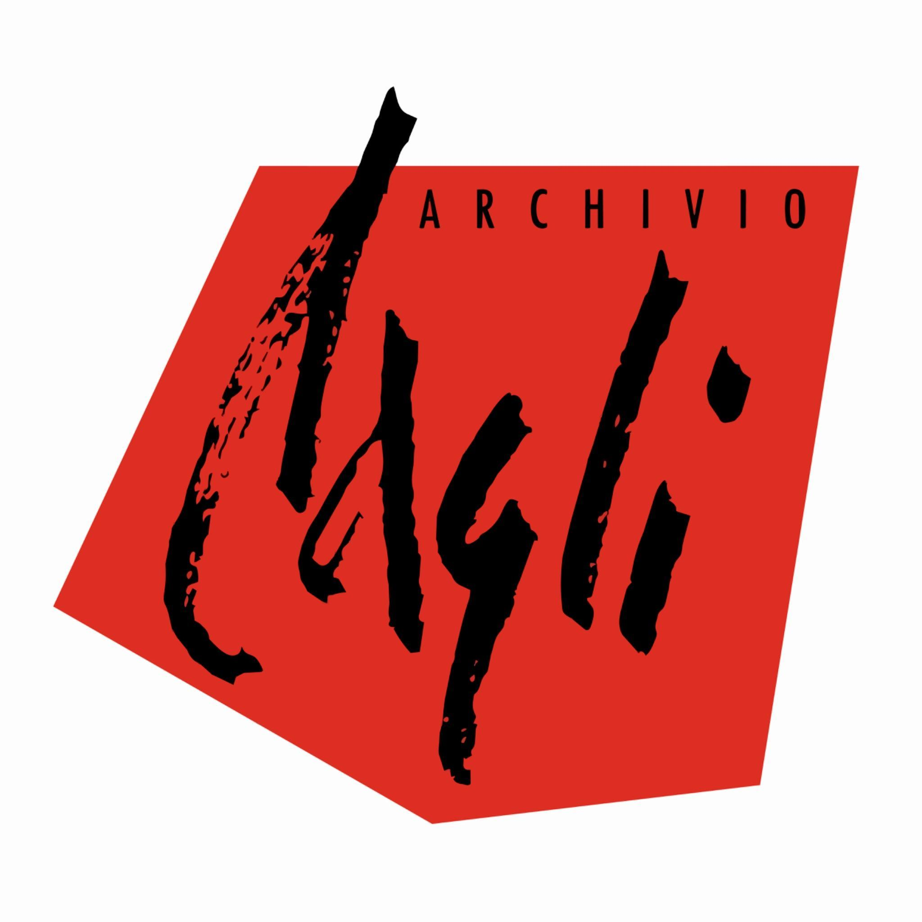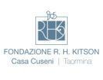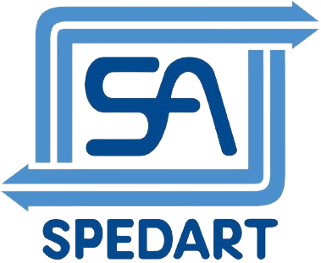

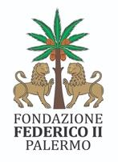
Patrocini

